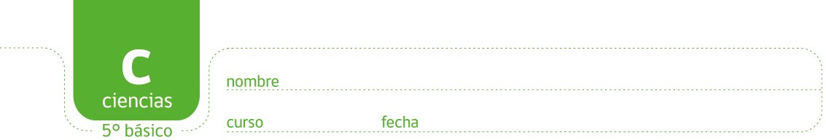

IDENTIFICANDO NUESTROS ALIMENTOS

Prepara una lista con los alimentos que consumiste ayer (desayuno, almuerzo, onces y cena).

Junto a sus compañeros y compañeras de grupo, confeccionen una lista única de alimentos.

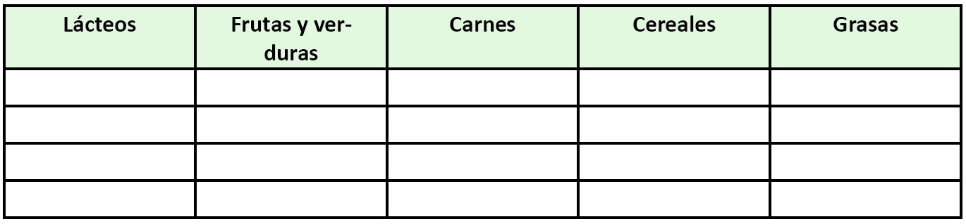
Luego, clasifíquenlos y completen la tabla en su cuaderno, agrupándolos como se indica.

De acuerdo con la tabla:

- ¿cuáles son sus alimentos preferidos?
- ¿Cuál es el alimento que deberían consumir en mayor cantidad? ¿Por qué?
- ¿Consideran nutritivos los alimentos consumidos el día de ayer? Expliquen.
- ¿Cuál es el sistema que participa en la digestión de los alimentos?

Elaborado por: Mineduc.
Módulo didáctico en escuelas rurales multigrado. Adaptado por Currículum en Línea.

